Dzień dobry przedszkolaki.
Witam Was w kolejnym dniu i zapraszamy do zabawy.

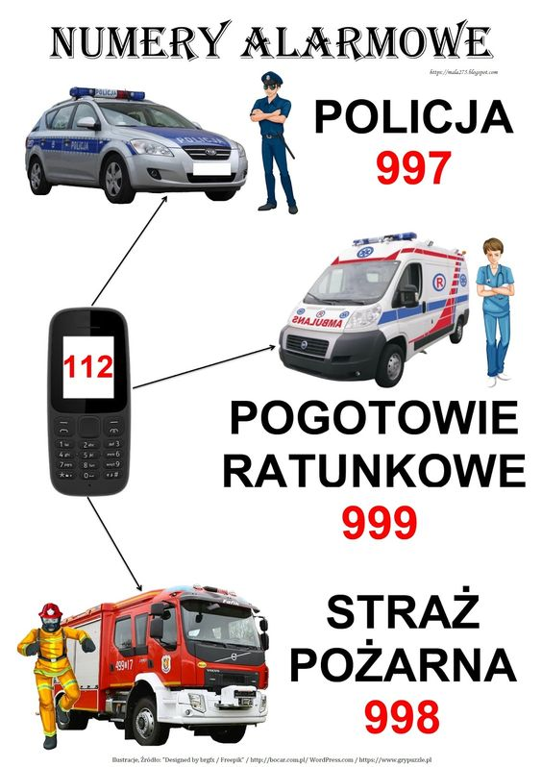
Wtorek „Pojazdy z sygnałem”

- Czy wiesz co to za samochody?
Kto jeździ tymi samochodami?
Porozmawiaj z rodzicami o numerach alarmowych?
Postaraj się je zapamiętać.
Naucz się rymowanki

112, każdy wie i tam dzwoni gdy jest źle.

- Film edukacyjny „samochody uprzywilejowane”- porozmawiaj z rodzicami jak należy się zachować jak samochód jedzie na sygnale.

https://www.youtube.com/watch?v=mV43t6OFll4

- Zaproś rodzeństwo do wspólnych ćwiczeń.

https://www.youtube.com/watch?v=H0I1BRT3N7M

- Karta pracy „Razem się bawimy”-str.17.cz.4

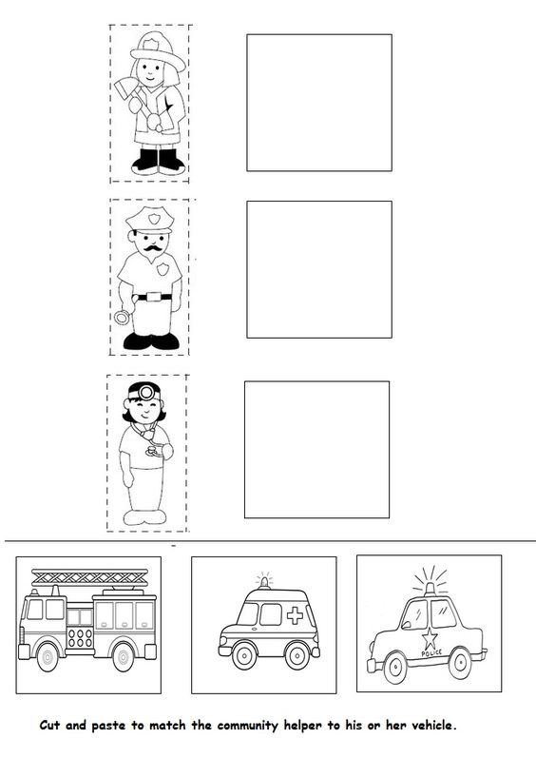
- Dopasuj samochody. Powiedz co robi strażak, policjant, lekarz.

Wesołej zabawy życzy Pani Aneta
Milej zabawy. Pani Aneta.

